Обида – чисто человеческое чувство, свидетельствующее об эмоциональном состоянии ребенка, испытывающего горечь разочарований в случае расстройства планов, замыслов, крушения надежд, связанных с поведением других людей по отношению к нему.
Планируя свою деятельность, ребенок меньше всего думает о чувствах и желаниях других людей. В связи с этим он бывает весьма разочарован, если оказывается, что его ожидания не оправдываются. В результате малыш обижается. Обидой дети воспитывают родителей намеками, как надо лучше обращаться с ними. Плач ребенка вызывают у родителей чувство вины и пересмотр своих воспитательных мер и критериев справедливости.

Детям требуется руководство и сочувствие больше, чем инструкции.

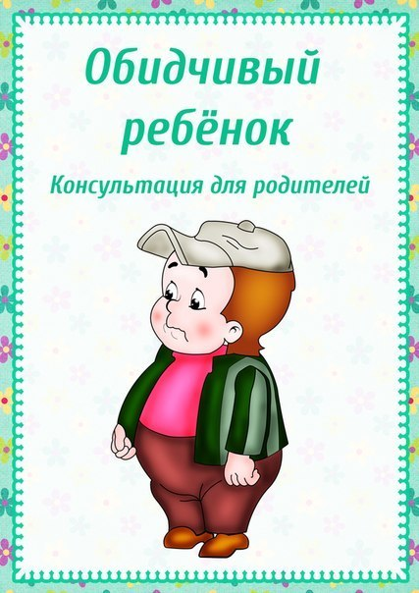
Памятка для родителей

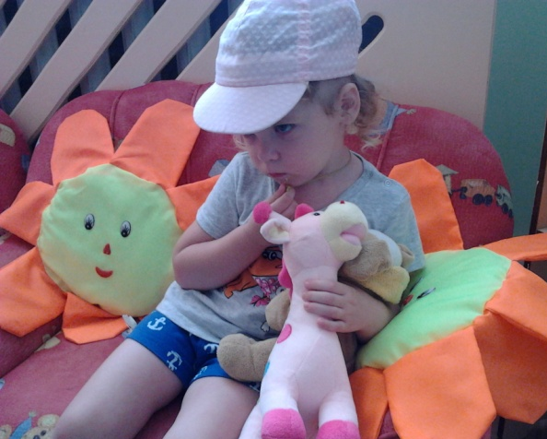
Задача родителей - помочь ребенку приобрести «устойчивость» к обидам, хотя бы мнимым.
Детская обидчивость — это факты степени ранимости и уязвимости ребёнка в той или иной сфере представлений о себе (характер, внешность, способности и т. д.)
Как желательно вести себя родителям с обидчивым ребенком:
- Нужно объяснить обидчивому ребенку, что и другие люди нуждаются в этом признании и похвале. У каждого есть что-то особенное, за что можно хвалить.
- Показывайте ребенку своё доброжелательное отношение к нему, чтобы ребенку не приходилось напоминать вам об этом.
- Объясните ребенку, что у каждого человека имеются свои интересы и намерения.
- Выстраивайте с ребенком партнерские отношения, а не создавайте ему искусственные «оранжерейные» условия, где даже и обидеться не на что.
- «Закаляйте» эмоциональную сферу ребенка разнообразием эмоций, уча, как лучше на каждую из них «реагировать», не теряя своего «Я».
- Читая с ребенком книги или смотря мультфильмы, где встречаются обидчивые герои, обсуждайте причины его обиды и обсуждайте достойные выходы из «обидчивой» ситуации.
- По мере взросления ребенка научите его различать адекватные и неадекватные ситуации обиды.
- Не упрекайте ребенка в его ранимости и обидчивости. Вы не сможете «запретить» ему обижаться.
- Не заставляйте ребенка загонять свои обиды в глубь. Накопленные обиды – явная угроза для развития у него психосоматических заболеваний. Научите адекватно реагировать на обидные ситуации.
- Создайте ребенку такие условия, чтобы ему не приходилось постоянно самоутверждаться, подчеркивая свою значимость и ценность.
- Не сравнивайте ребенка с другими детьми, и уж тем более, не подчеркивайте их превосходства над вашим ребенком.
- Пытайтесь понять истоки повышенной обидчивости ребенка, не игнорируйте её.

